IG DEMOKRATIE

FÜR DIE OFFENE WEITERENTWICKLUNG DER DEMOKRATIE
IN EINEM
BÜRGERiNNEN-BETEILIGUNGS-PROZESS
-------

erste Schritte zum
DemokratieKonvent 2016 bis 2018
der DEMOKRATIEKONVENT
Island hat sich nach dem Kollaps des Bankensektors selbst einen neuen Verfassungsentwurf geschrieben - auch wenn Umsetzung noch durch die Politik unterbunden wird, war das gesellschaftspolitisch eine Innovation. Die Rufe nach einem demokratischen Konvent für eine europäische Verfassung werden immer zahlreicher, BürgerInnenbeteiligung erlebt in Österreich vor allem in Vorarlberg schon Umsetzung, liefert interessante Ergebnisse und findet breiter werdende Anerkennung. Nun mag BürgerInnenbeteiligung nicht das Allheilmittel für aktuelle Herausforderungen sein, sie wird ständig optimiert und will gelernt werden.
In Österreich haben wir aber zurzeit die Debatte um die Demokratiereform, der Präsident des VfGH forderte schon vor über einem Jahr, eine Reform die diesen Namen auch verdient hat. Immer mehr Menschen sind der Ansicht, dass eine Reform, die diesen Namen auch verdient hat, die Bevölkerung einbindet. Schließlich handelt es sich um unsere Demokratie und unser Wahlrecht – nicht das der Parteien - drum setzen wir seit gut einem Jahr Schritte in Richtung Demokratiekonvent.
wir wollen hier gar nicht lang über Politikverdrossenheit plaudern. Die passenden Fallbeispiele kennen wir, die Antworten der Politik, in erster Linie aus den Reihen der großen Koalition, ebenfalls. Es war nicht alles schlecht unter der großen Koalition
Wir wollen über das Funktionieren der Politik und der Demokratie sprechen und über Entscheidungsmechanismen die vor allem im Bildungsbereich für mittlerweile jahrzehntelangen Reformstau gesorgt haben, der langsam aber sicher das soziale Gleichgewicht aus der Waage bringt.
Wenn in 35 Jahren Bildungspolitik quasi nichts weitergeht, wäre es, sagen wir nach 20 Jahren mal an der Zeit sich was Neues zu überlegen, das sollte bei einem kostspieligen System wie unserer Repräsentation durchaus verlangt werden können. Methoden zB wie sie heute in der BürgerInnenbeteiligung angewendet werden. BürgerInnenbeteiligung wird immer mehr auch für wichtige Themen angewendet und bringt spannende Ergebnisse. Partizipation ist, wie erwähnt, sicher nicht die Lösung von allen Problemen vor denen wir stehen. Einer Sache sind wir uns aber sicher – wir wollen uns beteiligen an der Neugestaltung der Demokratie an sich. Es geht um die Demokratie der WählerInnen und der zukünftig wahlberechtigten Generation. Es geht nicht nur um Recht und Gesetze, es geht um unsere Lebensumstände, und auch um die von nicht wahlberechtigten Menschen.
Aus zahllosen Gesprächen mit Menschen allen Alters und aus verschiedensten Bereichen, aus vielen Diskussionen und der Analyse der politischen Situation hat sich der simple wie weitreichende Ansatz der Einbindung der Bevölkerung in den Demokratiereformprozess ergeben. Die IG Demokratie wächst nun seit eineinhalb Jahren mit dem Ziel der Einrichtung eines Demokratiekonvents, dem wir heute einen großen Schritt näher sind. In diesen vielen Diskussionen, gespickt mit Skepsis und Kritik, aber auch mit Motivation und Energie, hat sich die Idee Demokratiekonvent zu einem konkreten Entwurf entwickelt – der jetzt offen gestaltet und optimiert werden möchte.
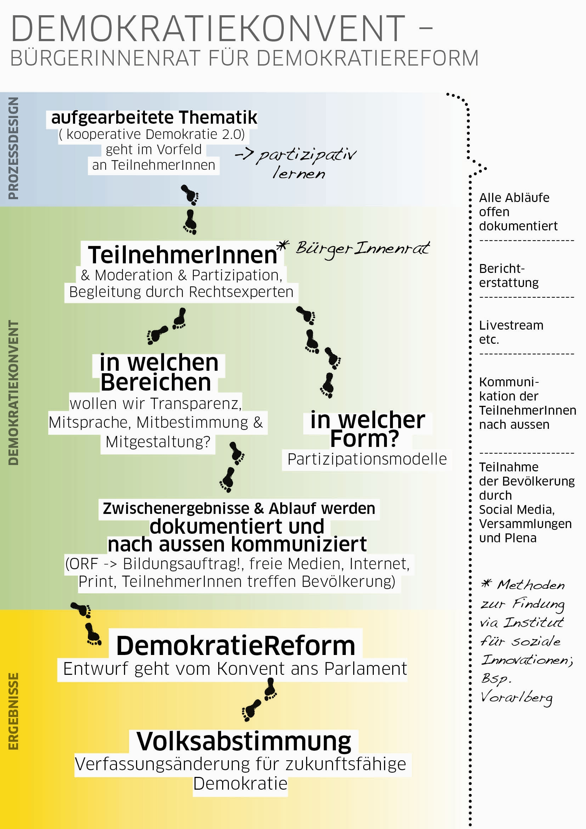
TIMELINE : DEMOKRATIEKONVENT

ProzessEntwurf zur offenen Weiterentwicklung September 2013 (Wahltag)

KonventEnwurf und Vorfeldarbeit:
relevante Themen listen und Literatur dazu aufbereiten
BürgerInnen über den Konvent informieren, Berichterstattung in Medien und ORF (auch mit Bestpractice Sendereihe > Island, Vbg, Brit.Columbia, Vorderstoder)
TeilnehmerInnen anschreiben und auswählen
offener Informationsprozess (Wissenschaft, ExpertInnen, Politik und BürgerInnen bringen weitere Info ein)
DemokratieKonvent - Ablauf – partizipativ Demokratie lernen.

in welchen Bereichen?
Parlamentarismus Rechtsstaat
Medienförderung
Wahlrecht
Inklusion/Exklusion
...

wollen wir wie/viel?
Transparenz, Kontrolle, Mit-Sprache/Gestaltung/
Bestimmung usw.

in welcher Form?
Partizipationsmethoden (Wahl, Befragung, Diskussion, BürgerInnenräte, usw.)

Abläufe und Zwischenergebnisse werden von Beginn an dokumentiert, Bericht erstattet
Livestream
Austausch der TeilnehmerInnen mit Bevölkerung bei Veranstaltungen/BürgerInnencafes
E-Democracy > Input von der Bevölkerung / Diskussionsforen während des gesamten Prozesses durch SocialMedia und sonstige Plattformen wird ermöglicht
am Ende steht ein Verfassungsentwurf für die Neugestaltung der Demokratie. Dieser geht ans Parlament und steht optimalerweise parallel mit den NRW 2018 zur Volksabstimmung bereit.
TIMELINE : DEMOKRATIEKONVENT
Kampagnenstart Herbst 2013
Arbeit der IG Demokratie auf breitere Basis stellen. Bewusstsein wecken für Mitsprachrecht bei der Demokratiereform. Unterstützt durch div. Argumente > zB wenn es Parteienfinanzierung gibt soll es auch Demokratiefinanzierung geben..
offenes Prozessdesign 2014/15
der genaue Ablauf des Konvents wird im Prozessdesign ebenfalls so offen wie möglich gestaltet, erste wichtige Punkte sind unten gelistet.
ExpertInnenrunden begleiten in offenen Veranstaltungen, bei der sich auch interessierte BürgerInnen einbringen können, die Ausgestaltung des Konvents. (Begleitung durch Experten > Verfassungrecht, Zentrum für soziale Innovation, BürgerInnenbeteiligung > zB Büro für Zukunftsfragen, Agendaprozesse, ArtofHosting, div. NGOs/DemokratieInitiativen)
- Dauer > Island vier Monate, Ö-Konvent 1 ½ Jahre, am besten so lange wie notwendig, ? 14 tägig jeweils eineinhalb Tage?
- Welche Methoden werden angewendet? BR, AoH..
- zufällige Zusammensetzung unter 50/50 Aufteilung m/f und Berücksichtigung v Altersgruppen (oder demographisch und repräsentativ)
- Entschädigung der Teilnehmerinnen
- gibt es einen BR oder mehrere, zB einen in jedem Bundesland, oder Nord/Ost/West/Süd/Mitte …
-
-

Menschen anschreiben Frühjahr 2015
wie bei BürgerInnenräten in Vorarlberg werden __________ Menschen zufällig aus dem Melderegister ausgesucht und angeschrieben. Aufmerksam gemacht auf den Konvent und eingeladen sich zu melden.
Bei einem Rücklauf von 4-5% werden am besten ca. 10.000 Menschen angeschrieben. Genaues Vorgehen wird offen diskutiert, evtl. auch nicht Wahlberechtigte (Jugendliche jünger als 16 und MigrantInnen) in den Konvent einbinden.
Auswahl Teilnehmerinnen bis Herbst 2015
aus den Rückmeldungen werden per Los die Teilnehmerinnen gezogen (verschiedene Optionen möglich: first come, first serve, demographisch repräsentative Gruppen ermöglichen, usw.)
Informationsprozess 2015/16
(Info & Inhalte der verschiedenen Themenbereiche aufbereitet mit ExpertenInnen und AutorInnen div. Papers, Publikationen, Artikel, Literatur)
Konventstart Anfang 2016
Konvent fertig bis ca. Herbst 2017/Anfang18
2018 Evaluierung mit breiter Öffentlichkeit (BürgerInnencafes), Begutachtung, Feinabstimmung, VfGesetzentwurf, weiterer Infoprozess)
Herbst 2018 Volksabstimmung parallel mit NRW

INFOPROZESS: offen auch für Nichtteilnehmerinnen - möglichkeit weiter inputs zu bringen bis sommer15
infoprozess im ORF (bestpractise sendereihe, verstärkt diskussionen, parl. enquete)
Kampagne schafft allgemeines Bewusstsein auf Mitspracherecht (evtl. Aktion bei Europawahlen / weisswahl/demokratie/liste)
sammeln von infos und best practice ab sofort bis sommer 2015
menschen bekommen info im "sammelband demokratie"
bekommen finanzielle abgeltung für infoprozess und konventteilnahme
(arbeitslose, pensionisten, schüler/studentinnen)
pensionisten bekommen kl. prämie zur pension je nach pens.höhe
arbeitslose bekommen extrakohle
studentinnen für ein jahr freistellen mit gehalt.
leistbar? ja!
Themenbereiche behandeln
Bildung / politische Bildung /
wie findet politisch ungefärbte Bildung in Zukunfts statt? (Video?, Peers, Unabhängigkeit sicherstellen) ab wann?
kritischer Umgang mit Medien,
Inklusion/Exklusion - wer hat die Wahl, wer hat die zeit zu partizipieren, wer hat die zeit sich zu engagieren, wer hat die Zeit Parteiarbeit zu machen, wer nicht -(zB alleinerziehende Mütter)
Legislaturperioden neu denken (vieldiskutiertes Thema, Wahlkampf usw., verhindert wirkliche Arbeit)
Wahlrecht neu denken, Wahlen ebenfalls, Wahlmodi,
repräsentative Demokratie neu definieren
PolitikerIn = ModeratorIn?
Entscheidungsfindungsmethoden/Wahlmethoden/Prozessdesign
Ergänzung: repräsentativ/partizipativ/Dialog/direkte Demokratie
Rechtsstaat im allgemeinen
offene Weiterentwicklung/Innovation ermöglichen statt Stillstand
e-Democracy / e-Partizipation
wo brauchts BürgerInnenbeteiligung
wo brauchts wieviel Transparenz und Kontrolle
BürgerInnenbudget
Europaebene
Diskussion Bundesrat (abschaffen oder aufwerten?)
same: Landtage abschaffen oder aufwerten
same: Nationalrat: verkleinern, vergrößern, finanzielle Mittel ausweiten, oder abschaffen und Landtage besser ausstatten und in direkte Linie
mit EU-Parlament gehen.
Europa der Regionen?!

erstes Infopaier zur Innformation der Öffentlichkeit – Flyer → Plakat → mehrseitiges Papier (ca.4S.)
Zielgruppe: NGOs, Parteien, GeldgeberInnen, UnterstützerInnen
Leit-Ziel: Mehr Öffentlichkeit erreichen
Detailziele: - notwendige Stakeholder ins Boot holen
- Vernetzer in Erwartung/Bereitschaft versetzen
- AkteurInnen mobilisieren um die Struktur aufzubauen
- potentielle Finanziers finden

IG Demokratie
- die BürgerInnen gestalten ihre Mitbestimmung selbst
ein DemokratieReformProzess startet – mit breitestmöglicher Einbindung der Bevölkerung
Der Präsident des österr. Verfassungsgerichtshofes, Dr. Gerhart Holzinger, forderte im Mai 2012
eine DemokratieReform vor den nächsten Nationalratswahlen. Angesprochen wurden neben der direkten Demokratie auch die Bereiche Wahlrecht und Parlamentarismus (Quelle?)
Der aktuelle Zustand unserer Demokratie, erkennbar an den innenpolitischen Entwicklungen, erfordert eine breitestmögliche Mitsprache der Bevölkerung beim DemokratieReformProzess. Wir wollen gemeinsam eine Form von Mitbestimmung und Mitgestaltung finden die Transparenz und Kontrolle bei gesellschaftspolitischen Prozessen beinhalten. Eine Demokratie von der Bevölkerung für die Bevölkerung statt von und für Parteien.
Die IG Demokratie bereitet einen DemokratieKonvent mit maximaler BürgerInnenbeteiligung vor. Das Ergebnis des DemokratieKonvents ist die, von der Bevölkerung selbst entwickelte DemokratieReform, die nach einem Referendum vom neu zu wählenden Parlament umzusetzen ist. Es gibt gute Vorbilder (z.B. Island, Vorarlberg) und erprobte Partizipationsmethoden, die es uns ermöglichen, vor der kommenden Nationalratswahl einen Demokratie-Konvent abzuhalten, der die Mitbestimmungsmodalitäten bei der Neugestaltung unsere Verfassung erarbeitet.
Wir glauben, dass Menschen durch Anwendung partizipativer Methoden befähigt werden, selbst in einen Aushandlungsprozess ihrer Anliegen einzutreten, in dem sie gemeinsam Lösungen finden die allen gerecht werden können. Politik bedeutet, aktiv die eigene Gesellschaft mitzugestalten. Das muss attraktiv sein und für den Einzelnen merkbare Ergebnisse bringen.
Das Konkurrenz-Paradigma ist an seine Grenzen gestoßen. Die Zukunft gehört der Kooperation. Statt Zersplitterung, Trennung und damit Kampf, führt bereits heute das Zusammenführen der Ideen zum besten Ergebnis.
Fünf Säulen tragen den DemokratieKonventProzess:

Prozessdesign für den Beteiligungsprozess
Ablauf des DemokratieKonvents planen, partizipative (soziokratische) Organisationsstruktur von Anfang an. In der Netzwerkstruktur Kontakte herstellen und Synergien nutzen. Auftaktveranstaltung.
Partizipative Methoden für den gesamten Prozess anwenden.
Schnittstellen schaffen, die Systeme für neue Ideen durchlässig machen.
BürgerInnenRäte von der Vision bis zur Problemlösung moderierend begleiten. EmpowermentProzess aller Beteiligten – lerning by doing. BürgerInnenKonvent.

Modelle der Partizipation aufbereiten
Vernetzung der Demokratie bewegten Initiativen, Wissenspool aufbauen, „Democratic Scills“ auf www.partizipation.at Methoden für BürgerInnenRäte und BürgerInnenBeteiligungsprozesse, partizipative Organisations- und Entscheidungsfindungsmethoden,
Neue I-Technologien, Edemocracy, EGovernance, openGovData, EVoting, EPartizipation,
Praxisbeispiele aus Island und Vorarlberg medial aufbereiten.

Demokratie lernen
Bildung und Informationen über alternative Modelle der BürgerInnenbeiteiligung und Volksgesetzgebung in Schulen und Universitäten bringen. SchülerInnen- und StudentInnenKonvent. Train the Trainer. ProfessorInnen-Konvent.
Demokratiepolitische Inhalte zusammentragen und zur Verfügung stellen, „Democratic scills“.
Orte für individuelles und kollektives Lernen – Wie soll Demokratie in Zukunft gestaltet sein? Unter Einbindung aller Lebensbereiche?

Demokratiepolitische Inhalte diskutieren
mit Menschen aus der aktuellen Politik, Wissenschaft und VerfassungsRecht.
Abgleichen der demokratiepolitischen Zugänge aller VisionsträgerInnen in den alten und neuen Parteien. „Parteien“-Konvent. Partizipative Entscheidungsfindung im Parlament erproben.
Experimente und Praxisbeispiele zugänglich machen (Handbuch BürgerInnenbeteiligung)
ExpertInnen-Konvent mit Schnittstellen statt Gegnerschaft

Medien, Meinungsbildung und Information
„Medien - die vierte Säule der Demokratie?“
Medien als Motor des Prozesses gewinnen und federführend beteiligen als Träger der DemokratieReform
Medien gewinnen für die Auseinandersetzung und Verantwortungsübernahme in ihrer Rolle als Meinungsmacher. Reformbereitschaft herstellen, z.B. partizipative Methoden bei der Programmgestaltung anwenden.
Erwartung im Prozess: Objektive Information, Themen wie Systemkritik, Korruption, freie Medien, demokratiepolitische Bildung. JournalistInnen--Konvent.

Wir brauchen Sie/Euch als Beteiligte und UnterstützerInnen für den DemokratieReform-Prozess!
Wir tragen das Projekt auch ins Parlament, kommunizieren mit VertreterInnen aller Parteien und wünschen uns, dass das Projekt kurz- und langfristig aufgrund eines öffentlichen Interesses auch öffentlich finanziert wird, getragen von der Republik Österreich. Wobei wir auch private und tragende Wirtschaftstreibende, sowie andere Potentiale zur Beteiligung an der Finanzierung aufrufen.
Die Organisation des Projektes braucht kompetente ExpertInnen in allen Bereichen. Projektmanagement, Medientechnik und –design, Moderation, Organisation, Vernetzung.
Ausgehend aus einem bereits bestehenden Kernteam wird die Organisation im Sinne des AblaufDesigns in allen fünf Bereichen gemeinsam aufgebaut.
Die Finanazierung soll sicherstellen, dass alle Mitwirkenden entsprechend honoriert werden. ExpertInnen und engagierte Tausendsassaa bitte melden bei: ………… info@IG-Demokratie.at

